7 клас ***(30 балів***)

1. Масова частка неметалічних елементів у сполуці KHCO3 становить

17%

83%

61%

20%

50% ***1 бал***

2. Яка/які з наведених речовин є рідиною(ами) за кімнатної температури?

I. Hg

II. Br2

III. Si

тільки І

Тільки II

Тільки I та II

Тільки II і III

I, II і III ***1 бал***

3. Яке явище відрізняється від інших чотирьох?

Запікання картоплі

Іржавіння залізного цвяха

Спалювання аркуша паперу

Танення кубика льоду

Займання пропану ***1 бал***

4. Масова частка Карбону у суміші кальцій карбіду СаС2 та алюміній карбіду Al4C3 становить 33%. Визначте частку Алюмінію у вихідній суміші карбідів.

40%

27%

64%

36%

54% 2 ***5 балів***

5. Скільки грамів води утворилося в результаті нагрівання 15,6 г речовини, що має такий склад (масові частки елементів): 34,62% Al, 61,53% O та 3,85% Н? Вважати, що весь Гідроген увійшов до складу води.

0,27 г

0,36 г

0,54 г

0,72 г ***5 балів***

6. Склад свинцевих білил можна описати формулою PbCO3 · Pb(OH)2. Яка маса Плюмбуму міститься у білилах масою 25,4 г.

10,35 г

20,7 г

26,7 г

24,1 г ***4 бали***

7. Позначте правильні твердження

Молекула водню

Атом вуглекислого газу

Атом води

Молекула міді

Молекула вуглекислого газу

Атом Купруму ***2 бали***

8. Кларки (масові частки) Рубідію та Флуору у земній корі майже однакові. Число яких атомів більше? У скільки разів?

Рубідю більше ніж Флуору приблизно у 5 разів

Флоуору більше ніж Рубідію приблизно у 5 разів

Рубідю більше ніж Флуору приблизно у 2 рази

Флоуору більше ніж Рубідію приблизно у 2 рази ***2 бали***

9. Що з наведеного є правильним щодо субатомних частинок йону 37Сl−?

І. 21 нейтрон

II. 17 протонів

III. 16 електронів

Тільки II

Тільки III

Тільки I та II

Тільки I і III

Тільки II і III ***1 бал***

10. Оберіть однорідні суміші

Граніт

Повітря

Молоко

Кисіль

Фарба олійна

Парфуми

Газована вода ***2 бали***

11. Оберіть обладнання, що можна використати для розділення суміші бензину та води

Б. 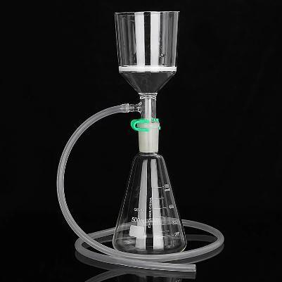

В. 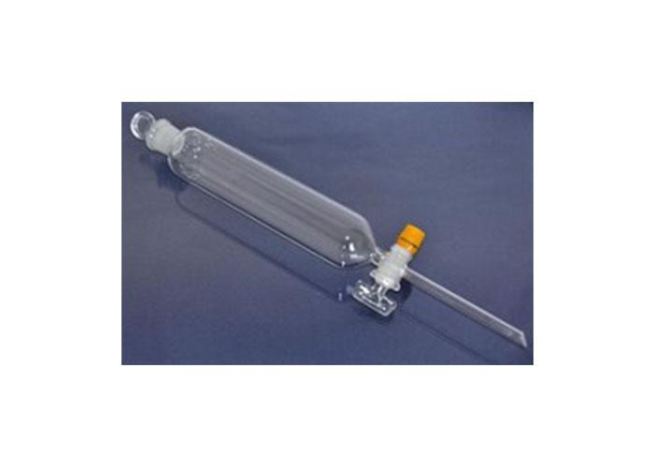 Г. 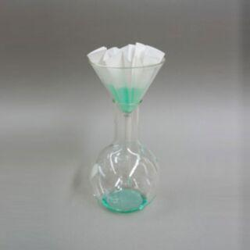 ***1 бал***

12. При спалюванні деякої сполуки Нітрогену з Гідрогеном утворюються азот та вода у масовому співвідношенні 7 : 9. Визначте масову частку Нітрогену (у відсотках) у сполуці. Відповідь заокругліть до десятих.

Відповідь 87,5 ***5 балів***